破解“事理脱节”：AI支持下的初中语文写作实践反思
——以七上第五单元·任务三“记叙和动物的相处”为例
上海市徐汇区田林中学 施意斐
- 学习资源：
- 统编教材七年级上册第五单元·任务三“记叙和动物的相处”。
- 学生习作《我和我的仓鼠》。
- 针对统编教材七年级上册第五单元·任务一阅读教材的梳理任务单。

- 教学目标:
- 探究“我”在与动物关系中的变化（观察者、陪伴者、照顾者、被教育者、反思者、理解者等）对作文事理契合的重要作用。
- 通过对比不同评价量表（“师生讨论版”与“AI生成版”），形成并选择适切的评价工具。
- 借助“叙事-中心结构图”、评价量表及AI工具，在叙事的关键节点上分析并扩充习作的多维立意，使文章事理契合。

- 教学痛点
义教版课程标准（2022年）中，不再单列写作任务，而是以发展学生的核心素养为目的，将写作教学教学融入学习任务群中，课标的总目标中指出“用书面语言具体明确、文从字顺地表达自己的见闻、体验和想法”（第5条）“积极观察感知生活，发展联想和想象，激发创造性潜能，丰富语言经验，培养语言直觉，提高语言表现力和创造力，提高形象思维能力”（第6条）“乐于探索，勤于思考，初步掌握，比较、分析、概括推理”等思维方法，辩证地思考问题，有理有据， 负责任地表达自己的观点。养成实事求是，崇尚真知的态度。（第7条）。课标中设定的三个层次六个学习任务群中都有“表达与交流”的培养目标。
尽管日常的写作教学也尽力落实课标的培养要求，但似乎往往遭遇如此困境：写作课常常陷入教学起点、教学内容与实际学情脱节，写作策略的输出趋向标签化、公式化，停留在泛泛而谈、万能通用的表面，而无法实现对群体写作（修改）支架的提供，对个体写作的个性化指导。如此种种，使得写作教学往往呈现“高耗”但“低效”的困境。具体表现为：
- 习作批阅耗时长、问题反应不聚焦，导致教学起点与内容同学生的真实学情脱节，以致写作指导教师容易受到教师个人主观经验的影响。
长久以来，教师完成数量庞大的习作批改任务需要消耗大量的时间，习作的评价反馈严重滞后，因此常常错过学生的期待期，无法激起学生对写作训练这一较为考验综合语文能力的学习任务的学习兴趣。更为致命的是，写作教学的内容确立往往高度依赖教师批阅时的主观感受和归因分析能力，或难以精准、高效把握班级整体的共性问题，或无暇也无法针对学生个体问题进行个性化指导。
- 写作标准（评价标准）被动而模糊，导致学生因被动接受而对评价标准的理解不够充分，以致学生互评、自评能力无法有效提高。
日常的写作教学中评价标准常由教师直接给出，对学生而言评价标准中的描述（例如中心明确、事例具体、语言生动）都是抽象的概念，既没有具体的画像，又不知实现的方法或路径，更不用说理解评价标准设定的原理。这便导致写作的各个环节中虽有标准，但空洞、可操作性低，间接影响学生的自评、互评体验。
- 写作策略（支架）输出趋于公式、标签化，导致课堂教学无法对群体有共性问题的深入探究与分析，亦缺乏对个体的写作经验、作品有个性化指导，缺乏有效教学路径。
为落实写作指导的教学效果，课堂上容易走向“记叙文结构五部曲”“细节描写技巧”等公式化、标签式的教学策略。教师本意定不是以此为教学的落脚点，但似乎很难触及“为什么这样写”、“如何组织思维”等叙事逻辑层面的思维问题。
- 问题分析
导致写作指导课堂高消但低效的困境有以下几个方面的原因：
其一，最主要的原因在于以往的写作指导缺乏序列、缺乏具体情境。2022版课标在“课程理念”中强调“增强课程实施的情境性和实践性”，新教材中已显著加强了写作训练的序列性。但在每一次作文训练中如何落实“教学建议”中要求“创设真实而富有意义的学习情境”，还需要教师在教学设计时促使学生经历真实的学习（写作或评价）情境。
其二，重技巧，缺思维。写作指导急于追求短时间内的高效成果，例如某一些具体的技巧性策略，但往往指向语言优化，或表达方式等写作技巧的指导，侧重写作环节中某个具体局部的优化，往往缺乏对于作文整体性思路的指导。课标将“思维发展与提升”作为核心素养之一，要求“引导学生在学习语言文字运用的过程中，提升思维品质”。单纯指导“好词好句”、“开头结尾法”是浅表的技巧训练，与课标要求的“发展逻辑思维”、“提升思维深刻性”存在差距。
其三，重结果，缺过程。急于呈现显性且显著的教学效果，生成片段或词句的优化，但却疏忽学生在优化写作过程中的学习经历，是否可迁移、可复制。课标重视“过程性评价”，倡导“关注学生学习过程”。只展示优化后的“结果”（精美片段），而忽略学生从“有问题”到“能修改”的思维“过程”，显然不符合课标精神。
其四，大量的批改耗时，无法准确聚焦学生共性问题。
上述四个方面互相相关、彼此强化，形成了导致写作教学低效的模式：“缺乏写作序列及情境”的课程设计问题必然会影响教师教学内容的确定，从而导致写作课呈现“重技巧、轻思维”的课堂表现：缺乏叙事逻辑思维的剖析与重构，而聚焦作品表面、散点技巧的写作教学，自然会导致过程性评价的缺失。上述种种让本就陷于批改耗时、难以聚焦共性及个性问题的一线教师，无法进行系统性的教学构思。

- 问题解决思路
本次教学实践努力尝试将写作指导课突破以教师经验为中心、以写作结果为导向、以技巧为传授内容的模式，转向以学生为中心、关注学习过程、构建写作思维的模式。
在这种初步探索中，教师引入多种辅助学生思维可视化的工具：AI工具（技术工具）、结构图（思维工具）、评价量表（评价工具）。
- 结构图（思维工具）：将“叙事—中心”结构图作为思维可视化工具，外显叙事逻辑，帮助学生理解“事”与“理”契合的关键在于情节转折点、情感触动点、认知突破点等关键节点的改变。
- 评价量表（评价工具）：将评价量表的形成、优化、使用过程作为“过程性评价”的重要学习经历，帮助学生理解评价工具的应用场景及形成过程，为后续自主化自评、互评的学习活动做铺垫。
- AI工具（技术工具）：将AI作为课前分析和即时呈现的高效工具，锚定教学起点、聚焦共性问题、高效优化思维过程，同时提供具体、可供辨析的材料组，为后续自主选择与中心立意相契合的事例搭设支架。
AI技术的赋能是教学路径改变得以实现的重要因素，在上述多种教学工具的作用下，教学路径围绕学生学情、写作规律，通过四个关键环节进行探索：
- 引入AI诊断学情，分析并聚焦习作中的共性问题（锚定准确的教学起点，辅助教学内容的确立）。
- 以“叙事—中心”结构图为思维支架，逐层（解析单元教材、剖析习作叙事、修改个性文本）分析并理解叙事逻辑中“我”角色在关节点中的作用。
- 借助AI优化量表，即时呈现主动构建过程性评价的思维过程，将评价过程丰富为学习经历。
- 以AI生成对比事例组为抓手，将叙事逻辑的思考转向写作实践的迁移。
本次实践的核心探索在于：它通过多种教学工具体系，构建了一个结构化的教学支持系统，重点突破学生思维轨迹不可循的问题。AI的介入与使用使得指向学生写作叙事逻辑中的漏洞的教学目标得以高效、准确的实践。

- 问题解决
- 课前准备：AI聚焦共性问题，结构图助力评价量表商讨
- 教学准备：根据AI对班级习作的分析与问题归因，聚焦班级习作中的共性问题，即作文出现较为显著的“事理脱节”现象。
- AI工具运用：（课前）利用Deepseek对全班习作进行智能聚类分析，以此确定教学起点与依据。
- 教学实录片段
师：同学们好，在第五单元活动·探究单元，我们探讨了不少人和动物之间的关系，最终走向第三个任务——记叙和动物的相处。课前，AI分析了大家的习作，发现一个普遍现象：我们写的事和想表达的情、理之间，常常毫无关联。我们称之为“事理脱节”。我们要想解决这个问题，大家有什么好点子吗？
生1：我们可以借助名家的写作思路。
师：请同学们回顾上一节课我们共同完成的梳理表，说一说你最喜欢哪位作者的写作思路？
生1：我喜欢《猫》的写法，作者通过三次养猫又亡失的经历，最终永不养猫。逐渐让我看到他对自己的深切反思和忏悔。
师：同学讲得很好，上节课我们经过共同讨论，梳理了本单元几篇名家所写的和动物相关的文章，试着结合“叙事—中心”结构图来说明单元课文中“我”的角色变化是怎么推动中心和情感发展的。试着结合“叙事——中心”结构图来说明这些文章里文章里“事”和“理”是怎么一步步连接起来的。（出示“叙事—中心”结构图）
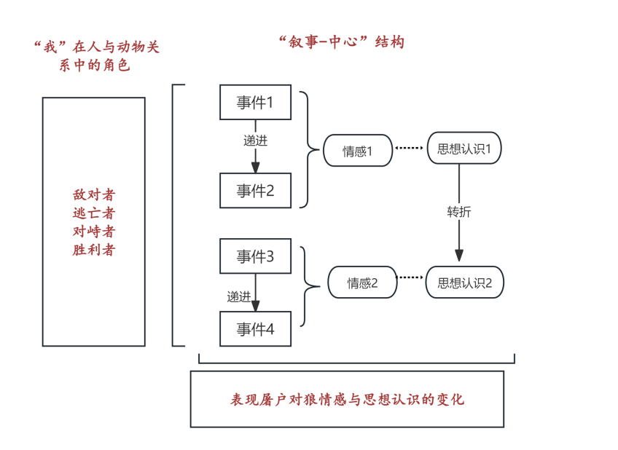
生2：我觉得《狼》的结构也很巧妙。整个故事呈现了一场人狼较量，从遇狼、惧狼、御狼、杀狼的过程，表现出狼试图依靠狡诈和诡计占据上风，但屠夫由惧到勇，最后抓住机会把狼杀了。作者笔下的屠夫从“逃亡者”，转变为“对峙者”，最后是“胜利者”的变化，由此引出“禽兽之变诈几何哉”就很有说服力。
师：很好，那我们来聚焦一下：在这些事件的关键节点上，“我”的变化是如何引出最后的“理”的？比如《狼》里，屠夫从惧到勇的变化发生在哪个具体时刻？这个变化为什么能让最后的议论站得住脚？

- 教学效果评析：
教师最初预设的教学内容为解决学生习作中中心立意浅薄、选材陈旧的问题，然而AI数据显示，学生习作的主要问题在于叙事选材与所表达的中心不匹配或低相关，即事理脱节的现象。前者将“材料”与“中心”看作是孤立的要素，后者则指向学生写作思维的核心漏洞，即未能建立重要内容要素之间的关联。
基于学情，教师将教学内容调整为后者，使得课堂更具聚焦于学生出现写作问题表象背后的思维漏洞（即写作时“我”在人与动物关系中的角色是单一而静止的，常常停留在观察者视角），而非习作存在的问题本身（如表达立意中心浅薄、空洞）。“我”的叙事角色对学生发现“事理契合”的关键节点有示范作用。
同时借助单元梳理课时对课文叙事逻辑的探讨基础，引入“叙事—中心”结构图，意在为学生分析“事理契合”程度的可视化思维框架，为后续在“任务一”中将其转化为具体的评价维度埋做准备。
通过单元梳理课时对课文叙事逻辑的探讨，学生不难发现：事理契合度高的课文，往往在叙事的关键节点上，例如“我”的角色、认知或情感发生了真实的变化，从而自然引出深刻的“理”。相反，事理脱节的习作中，“我”往往处于静止、单一的角色状态，使得事件无法向情理自然过渡。
教学内容的调整，直接影响了课堂中学生的思维深度。由常见探讨中心句的表达方式，或单纯的追求立意之深刻，转为探究中心为何不能深刻的关键因素。让学生在对经典的叙事逻辑充分认识与解读的基础上，开始探究“有深度的中心立意”与“所叙之事”之间的桥梁就是“我”身份角色的不断变化，与动物之间的联系愈发紧密。例如《我的白鸽》中“我”在人与动物关系中的角色就经历了观察者、喂养者、守护者、陪伴者、慰藉者、被启迪者等，由此“我”对白鸽情感与认识才得以逐渐深入，《猫》中“我”的角色由主人（喂养者）经历了审判者、施暴者到反思者的变化，才得以抒发最深刻的反思与忏悔。由此可见，“我”的角色变化，及角色对人与动物关系的审视，恰恰就是事理契合的关键思维要点。
本次教学事件的重要尝试，就是在于将这一点作为教学的核心内容，由此试着解决事理脱节的共性问题。教学内容的确立奠定了这节课重视学习经历，关注思维过程的基调，从课堂教学之初就明确目标为找到思维盲点，而非解决表面写法。

- 任务一：商讨并优化评价量表，让写作标准可靠、可见、可用
- 学习任务：依据结构图，商讨并优化评价量表。
- AI工具的运用：（课时）利用Deepseek和希沃白板5，对课堂讨论中基于经典文本讨论形成的评价表进行即时优化，并提供对比分析。
- 教学片段：
师：请同学们在上节课的梳理和思考之上，进一步思考一篇“和动物相处”的文章呈现哪些特点是符合“事理契合”的标准？试着完善这张“写作任务评价表”。
生3：要写出和动物的关系，和典型的事例。
生4：由事件和关系引出的主旨。
生5：叙事视角也很关键，有些从我的角度，有些从第三人称。
生6：要写到动物的习性。
师：大家都说得非常好。无论是事件、关系、中心还是细节都是影响写作效果的关键要素。我们不仅要知道这些关键要素，我们需要一个更具体的评价标准。
生2：我们记叙事件的话，主要是要求事件的完整性，其次就是要有逻辑性。还有事件要是真实的，最好还有些跌宕起伏。
师：怎么理解他说的“事件要有逻辑性”
生3：可能是有转折的，时间顺序串联的，转折的、对比的、递进的，事件之间还要和中心主旨有关系的。
师：很好，那么下一个维度“情感”方面，谁来具体说说？
生7：情感细腻丰富，要有一些变化。
师：他提到了行文中情感的变化是很重要的脉络。那么让我们进入下一个维度，在中心主旨的层面同学们有什么想法？
生8：我觉得一篇记叙和动物相处的文章应该要体现人与动物之间的一种关系。
师：很好，他谈到了我们在写作时要注意表现“我”或者其他人与动物之间的一种关系。那么在细节的维度上我们还要注意什么？
生4：本文中的细节要能够与事件的发展有关，与情感的变化有关。应该围绕聚焦的是动物，动物的外貌、动作、习性。
师：我们经过一定的探讨已经形成了初步的评价量表。
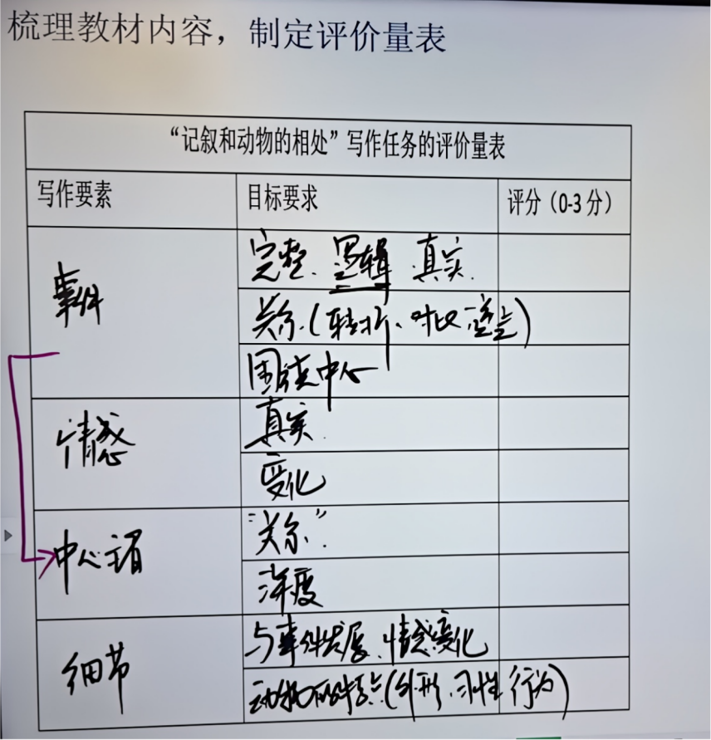
如果要对所有的评价标准进行排序，你们觉得最重要的是什么？
生4：是写作时“我”在人与动物的角色。因为课文中作家们想要表达的对于人与动物关系的思考都跟写作者“我”的角色变化有关。
师：我也认同你的观点，写作时“我”的角色变化影响了我的思想认识和情感变化。那我们商讨形成的量表是否可靠、可操作吗？
生9：我觉得是可靠而且可操作的，因为我们是根据四篇经典文章的共性结构为基础的。
师：我看到有不少同学在暗自点头，今天我们引入Deepseek这个AI工具，来看看它是怎么评价我们讨论形成的评价量表的？
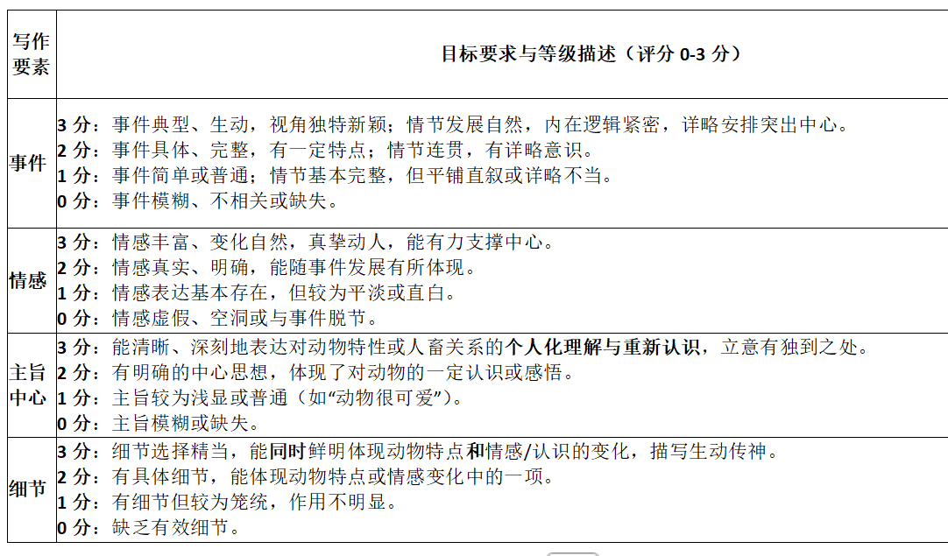
生10：AI优化的量表把我们那版的关键词组成了句子，并且通过具体描述的评分标准，就比如说是视角独特、新颖、发展、自然。这些描述让我们的评分可以减少一些主观的判断，更加客观。
生11：我认为AI优化的评分量表更适合对文章进行评分的，但我们的这张表是让你去知道你在写作时应该怎么做的，所以我认为是这两张表他们在使用方式上是不同的。
师：你认为两个版本的量表在使用场景上有不同的应用方式，非常好。他的意思是我们在写之前构思这篇文章的时候，我们可以用这样讨论版评价量表去帮助我们进行选材和组材，而我们写完以后要去进行修改的时候，就更合适用AI优化版。
- 教学效果评析
本环节中，引入Deepseek和希沃白板5，通过即时拍照上传和语音输入的辅助，将师生讨论版评价量表通过图片的形式进入Deepseek，语音输入要求，让学生在课堂中切身看到了Deepseek在不到2分钟的时间，即时评价并提供了优化的成果。基于讨论版评价量表，Deepseek提供更具体、更可操作的评价描述，同时两份量表（师生讨论版和AI优化版）也为学生对工具的思辨提供了教学材料。
AI工具的介入首先高效解决了传统教学中因批改耗时、评价反馈滞后、学情判断分散而导致的教学起点偏离实际，教学内容未切中学情的痛点。更重要的是尝试探索帮助学生体验写作评价工具形成、优化的过程，使其本身也成为一种深入理解的学习过程。
学生从经典文本的叙事逻辑中提取影响习作事理契合的关键要素，让“评价量表形成、优化”环节有据可依；学生感受AI即时优化评价量表的过程，同时对比两个版本量表，得以让他们将此作为新的教学材料进一步思考辨别评价工具的优劣及应用场景，让学生更能充分理解评价工具。这段相对完整的生成、优化、思辨的学习经历，正是将被动接受评价标准转为主动建构评价能力的培养，使学生得到可迁移的自评与互评能力。
尤为可贵的是，在对比两个量表版本时，学生自发开始辨析量表的不同应用场景，这意味着他们已经不再满足于被动接受工具，也并没有被AI的高效表现所迷惑，而是能够迅速、冷静、理性得对工具进行反思和选择。

（三）任务二：运用量表评价，发现习作“角色单一、静止”的问题
- 学习任务：运用量表分组评价习作，并将小组讨论发现的共性问题，标注在习作“叙事—中心”图中。
- 教学片段：
师：请前排三组同学针对习作一，后排四组同学针对习作二。首先运用量表进行评价，其次发现最主要的问题，并试着在“叙事-中心”结构图（预习作业）上表现出来。
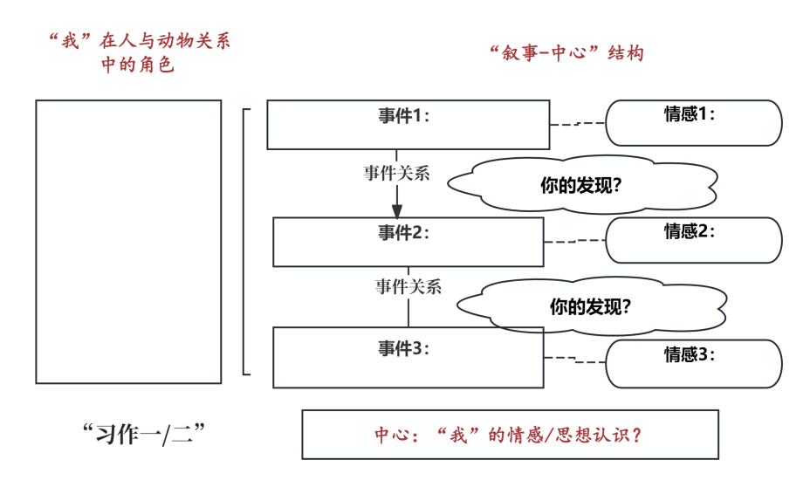
（分组别进行小组讨论并记录）
小组4交流：我们是评价习作一的，因为他写的事件三（它们依偎在一起睡觉）和事件四（它们突然死了）之间像断崖一样，死得很突然，逻辑关系不成立。除此之外事件写得比较平淡、中心不够深刻。
小组5交流：我们也是评价习作一的，大部分和刚才那组观点一致。但我们觉得中心还是明确的，他想表达的是看到小仓鼠依偎睡在一起的温暖和突然失去的悲痛。
小组4交流：但是中心和事件还是断裂的呀。
小组5交流：这点我们也认同。
师：所以我们现在能达成共识，习作一最初要的问题是事件之间没有紧密联系，叙事和中心之间也脱节（如下图所示），
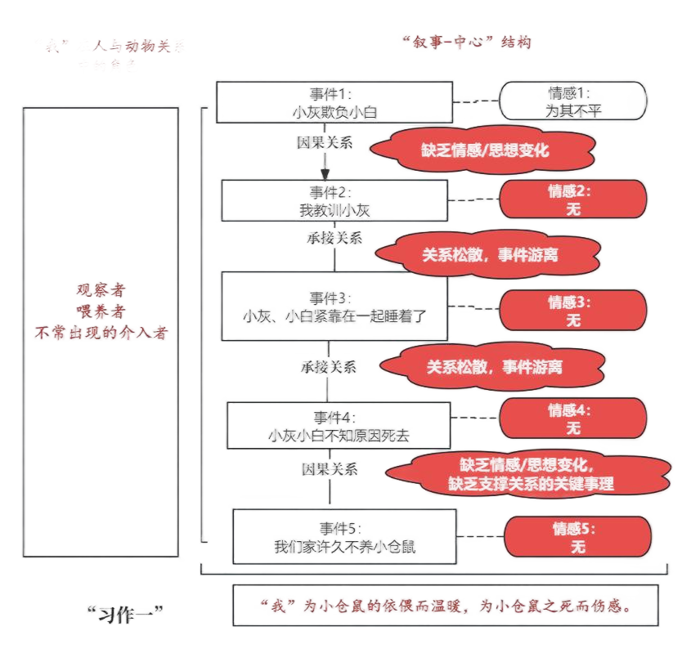
那么习作二呢，有哪些小组想分享？
小组6交流：我们觉得习作二写的两件事主要都是被欺负的，虽然有程度不同，但本质都是一样，有点重复。
小组7交流：我们组发现习作二的事件一（我给他们做新家）和事件二（它们打架）之间是断层的，很跳跃，没有关系。
小组8交流：我们觉得事件关系还不是最大的问题，虽然也很大（同学笑），但最大的问题是“我”在文章里只是一个观察者，我的戏份太少了（同学大笑），“我”看着他们打架、看他们抢食但没有真正做什么。说明“我”是个很疏忽的照顾者，但这种疏忽在文章里写的太少，只有最后提了依据，所以中心表达里的“自责”就很突兀。
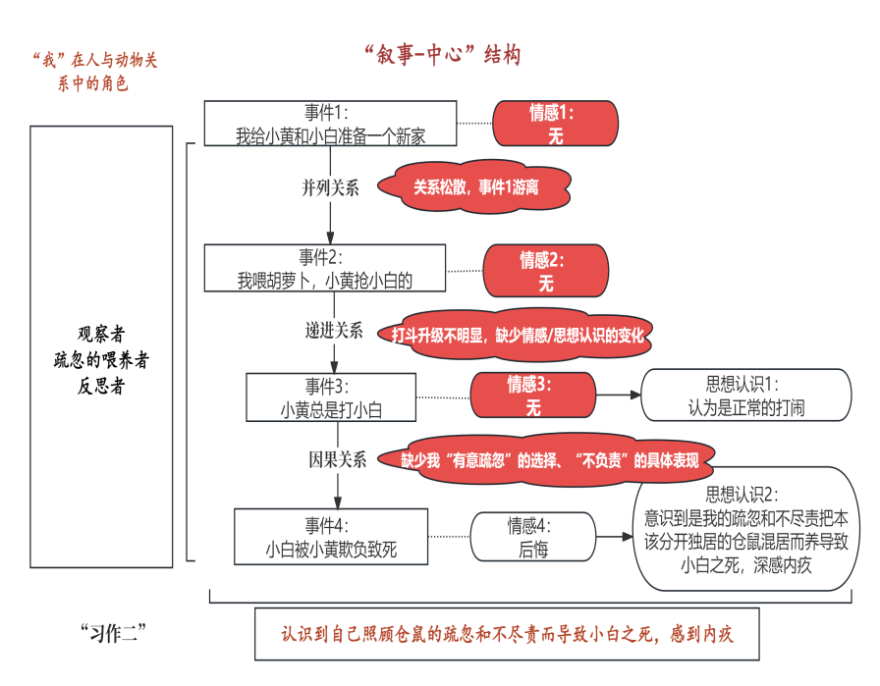
师：同学们交流的热情非常高涨，探讨也愈发深入。两篇习作有一个共同问题：所叙事的事件，与想要表达的中心主旨或情感之间，出现了断裂和脱节。而其中原因，刚才小组同学其实有提及，谁能再小结得明晰一些？
生10：因为“我”的角色有问题，“我”一直是个旁观者。
- 教学效果评析
本环节承接任务一中构建“事理契合”的评价标准，迁移应用于真实的同伴习作中。课堂活动中通过小组讨论互评的形式，借助结构图作为思维可视化的工具，让学生在互评过程中自主性的迁移评价能力，旨在实现从“理解工具”到“应用工具”的能力进阶。
首先，评价量表能够有效应用，初步诊断习作问题，即事件逻辑断裂、情感变化生硬。大部分小组都能指出习作一、二所叙述的事件有严重的脱节，甚至毫不相干的现象。例如，习作一想表达“我”为小仓鼠的依偎而温暖，为小仓鼠之死而伤感，但所叙之事中小仓鼠之死是不明原因的。习作二想表达“我”因认识到自己照顾小仓鼠的疏忽和不尽责而导致小白之死，深感内疚，却只记述了小仓鼠之间的打闹，而没有写我是如何疏忽、不尽责的。
进而，部分学生的讨论已经自觉从问题表象进入深层原因的探究，敏锐迁移了前置任务中对“我”在人与动物关系中的角色的理解，抓住了导致两篇习作事理脱节的关键在于“我”始终都是静止的、疏离的观察者，捕捉到了叙事逻辑中的思维漏洞。例如，习作二事理脱节的原因是“我”自始至终都是观察者，角色静止没有变化，才导致情感和思想认识的严重缺失。这种静止的角色状态，使得事件无法在关键节点上生发出情感或认识的递进，从而导致“事”与“理”之间出现断层。
此外，大部分学生能够在讨论中将抽象问题在“叙事—中心”结构图上进行可视化标注，在评价同伴习作叙事逻辑的漏洞时，也为下一任务（修改尝试）的核心关键探索并丰富“我”的角色做准备。
本环节没有选择AI工具的介入，主要是因为这是指向学生迁移和思辨的关键环节，试图创造一个相对自然、独立的思辨空间，意图检验学生在没有技术辅助的情境下能否独立运用前置任务所生成的评价框架进行批判性思考。

- 任务三：探究修改之道
- 学习任务①： 续写“我”的角色变化，探究立意多样化的可能性。
- 教学实录片段：
师：我们发现了共同的习作问题：“我”在与动物的关系中角色单一、被动、参与感不强，那么让我们以这篇文本为例，探究修改之道。
接下来，我们能不能在不改变基本事件的前提下，思考在哪个事件节点上让我发生怎样的变化，可以让事理契合度更高？
师：我们还是分组讨论：对于习作一或习作二，如果“我”的角色发生变化——比如从一个“观察者”变成一个“干预者”“反思者”或“守护者”——那么文章的中心立意会有哪些新的可能？
（学生再次分组进行深度探讨）
师：好，我们来听听大家的奇思妙想。先请习作二《仓鼠之死》的小组分享。
小组6交流：我们组想了一种后续。在小白死后，我又养了仓鼠，但之后都把它们一个人一个笼子分开住，再也没发生过打架的事。这样一对比，结尾可以写成：没有经历同伴生死的人，无法体会生命的脆弱；没有经历失去的人，无法体会拥有；没有在失败中改变的人，无法得到真正的成长。
师：非常有力量的思考！你通过增加一个“改变饲养方式”的后续事件，与前文的疏忽构成了对比关系，使“成长”和“责任”这个中心更加坚实。
小组7交流：老师，我们组还有另一种更……浪漫的想法？就是不改小白死去的事实，而是写“我”把小白埋了，郑重地记住它的名字。我觉得它在另一个世界活着，它的那种……珍惜生命的精神，会跟着我一起存在。
师：“浪漫”这个词用得很妙。你不去改变结局，而是改变“我”对待结局的方式——从“忽视”变为“郑重告别”。这样一来，“我”就从故事的“过失者”变成了被生命教育的“学习者”，中心也升华到了生命精神的延续。
小组6交流：老师，我们组之前也想过加后续，但后来否掉了。因为觉得他之前养的仓鼠死了，马上又买新的，好像对逝者不太尊重，也有点像对弱者漠不关心。
师：这个角度非常犀利，充满了思辨。如果顺着这个思路写下去，“我”就可能成为一个需要被审视的“漠然者”，文章的中心会指向更复杂的人性反思。这也是一种很有深度的可能。
师：太精彩了！大家看，仅仅是调整了“我”在事后的行为和态度——是吸取教训、是郑重告别、还是冷漠替代——文章的立意就从简单的“愧疚”，走向了“责任”“成长”“生命的纪念”甚至“人性的反思”。
师：那么，对于习作一《小灰与小白》，如果“我”不只是拉开打架的仓鼠，在事中就有更深度的参与呢？
小组4交流：我们觉得，可以把“我教训小灰”这件事写略一点，然后增加一个情节：“我”去查阅资料，或者更耐心地观察，发现仓鼠的打闹可能只是它们的一种交流方式。这样，“我”就从“粗暴的干预者”变成了“耐心的理解者”。
师：从“参与者”到“理解者”，角色的转变带来了认知的升华。
小组4补充：我们还没说完（同学大笑）顺着这个思路，如果“我”理解了它们的打闹和依偎都是自然的一部分，那么“我”的角色就更像一个“见证者”。中心可以变成：我见证了生命的多种形态——它们可以争吵，也可以依偎，不必用人类的眼光去评判。
师：这个立意非常深刻！从“见证者”的角度，文章的主题甚至可以超越动物，类比到人类自身，引发对人与人之间关系的思考。
小组5交流：老师，我们还有一个更简单的改法。既然事件四（仓鼠突然死亡）和前面有点断裂，我们能不能直接删掉事件四和事件五？只保留它们打架又和好的事。
师：很有意思的减法思维！如果删掉死亡，只保留相处，那么“我”可能就始终是一个“陪伴者”或“记录者”，文章的中心就会聚焦于对动物之间复杂情感的好奇与观察，变成另一种温暖而有趣的风格。
师：大家看，仅仅是调整了“我”在故事中的角色、行为和认知态度——是事后的反思者、事中的理解者，还是全程的陪伴者——同一组素材就能迸发出如此多样而深刻的立意。让“我”真正参与到故事中，让“我”的变化推动故事和主题走向深入，这就是修改的原则。
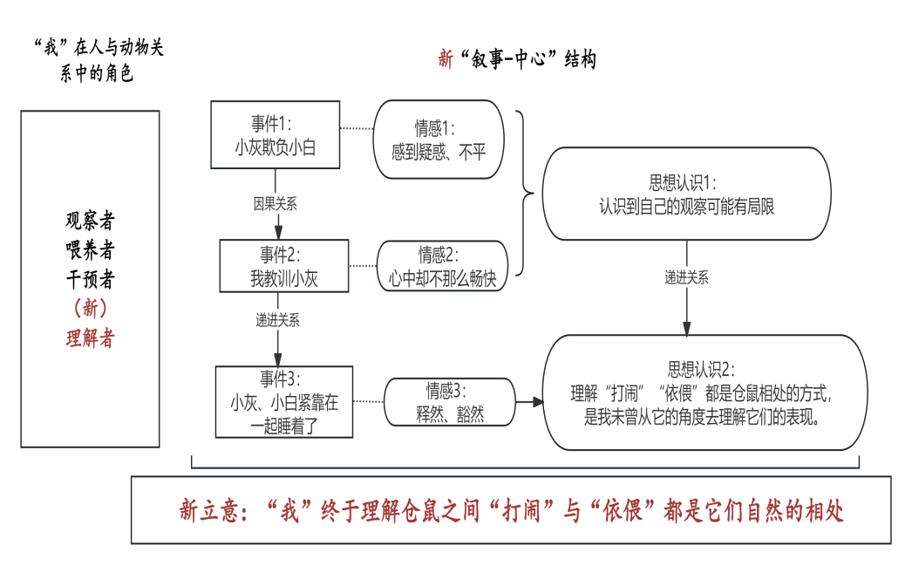
- 教学效果评析
本环节在学生准确捕捉到习作共性问题（事理脱节），并对问题进行深入探讨（事理脱节的关键原因是“我”的角色静止、固化）之后进行创造性的修改阶段。通过小组讨论的形式，续写、增加“我”的角色变化，让同一事件素材发生多样而深刻的立意可能。
首先，修改策略是基于评价结果而生发。学生并非凭空创造，亦非被动接受了一个修改策略，而是通过任务一、任务二的学习经历和讨论发现：“我”的角色静止而单一是导致习作事理脱节的主要矛盾，因而自然、自觉地逆转为修改策略。一直以来庞大而无从下手地修改习作的任务有了具体而精准的切入点，学生的讨论便能迅速聚焦并展开创造性的表达。
由此，学生的思维就促使习作在事例不发生大幅变动的设定下有了多样化利益的可能性，甚至有了教师预设之外的广度与深度。例如，习作二的修改中，“我”可以是吸取经验“成长者”，也可以是对待生命逝去而郑重告别的“纪念者”，乃至可以是愿意接受读者审视的“反思者”。习作一的讨论中，“我”从“简单粗暴的干预者”到“深入观察的理解者”，甚至可以是重新理解生命样态的“见证者”。至此，两篇习作的立意也逐渐多元而丰富，可以是解决冲突的智慧、对生命的尊重、对自我过失的正视、对思想认识的反思等。
尤为可贵的是，在这段学习经历中展现了学生的创造性表达和思辨能力。大部分的小组已经不满足于“可以怎么写”，而自发开始探讨“为什么这样写比那样写好”，例如小组交流时的争辩恰恰就是个性思辨和认识的体现。
- 学习任务②：辨别AI提供的事例组，选择更能体现原立意的事例。
- 教学实录片段：
师：通过刚才的讨论，我们学到了改变“我”在关系中的角色，可以让文章立意达到我们一直想要的“深刻”与“升华”。那么若指在原文中增补一个事例来强化中心，又该如何修改呢？待会的讨论还是要请大家按照最初的组别，为习作一或习作二选择一个更能表达其原有的中心。
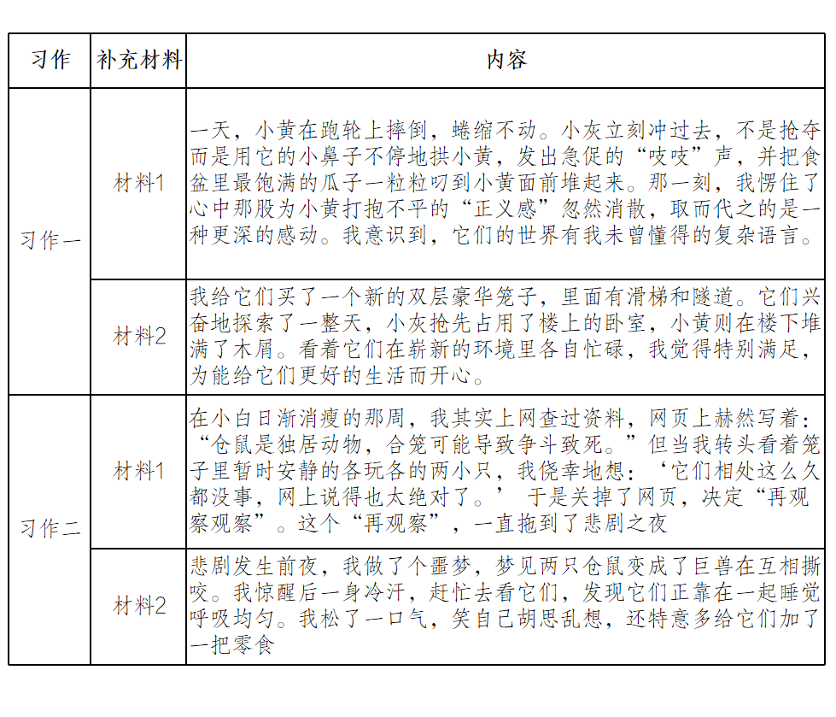
（小组讨论）
师：哪个小组先来？
小组2交流：老师我们都选择材料一。材料一写了小会照顾摔倒的小黄这个情节，正是小仓鼠是彼此最好的伙伴，正好表现原有中心中“我”的感动和对小仓鼠习性的深入了解。
师：那为什么材料二不能表现“我”对小仓鼠的感动？
小组2补充：材料二的问题在于“我”付出了就获得了满足和开心，但依旧是表层关心的照顾者，没有表现出两者之间的关系。
师：发现了材料一和材料二之间的最根本的区别，特别有价值的思辨。时间关系，习作二有哪个小组来分享？
小组4交流：我们也是选择材料一。因为材料一补充了“查资料”的信息，证明“我”是已经知道仓鼠需要分开养，但是我主动选择了忽视这一点，有意进行无谓，没有意义的观察。正是这种拖延和疏忽才导致小仓鼠的死亡，文末“我”的反思才有价值，就有点真的像《猫》了。
师：总结得好！所以，不是“有变化”就行，而是这个变化必须发生在“事”与“理”的连接点上，成为两者的桥梁。材料一里，“我”的愣住，把前面的打架事件和后面的感动连接起来了；材料二里，“我”的满足，只是自我感受，和仓鼠之间的事情没有直接关系，所以“事”还是事，“理”还是理。
- 教学效果评析：
本环节再次引入AI，出示AI在课前生成的事例对照组。从上一任务习得修改策略一（丰富“我”的角色变化，探究多元立意）后，进入更为具体的修改策略练习：判断材料与中心的契合度。AI在这一学习任务中也同样改变了“角色”，从高效优化者到反例提供者，提供了可供辨别的教学材料，课前根据教师明确要求，生成针对同一中心立意，但指向不同匹配程度的事例组，让学生在对比辨析事例中，思考“我”的角色变化在事例中的具体表现。学生需要辨别事例中自己常见的思维误区，如习作二材料二中的表层关心的照顾者。
进而，在辨析的过程中，大部分学生都能更为精准的理解和具象“事理契合”的评价标准。面对AI提供的事例组，学生在阐释理由的过程中必须结合具体内容分析“我”的角色及行为对“事理契合”的作用。如习作一的材料一更好，是因为它通过“仓鼠有彼此照顾的时候”，但我却因为没有深入观察而忽视的情节，从而使“我”认识到先前对小仓鼠的认识是浅薄而片面的。这意味着学生已经初步具备修改策略在具体语境中的应用及演变能力。
更可喜的是，学生在交流能发现原作者最初在模仿经典课文的叙事逻辑，同时迅速定位其原稿中“只学其表”的原因，并在具体事例中能选择展现“我”的有意忽视来强化自我反思与剖析的深刻立意。

- 经验与反思
本次教学中，AI工具在教学内容的确立、教学起点的明确、评价工具的即时优化、教学材料的提供等方面，使得指向学生思维及表达能力培养的写作教学得以实践，体现出AI工具在完善学习经历、丰富教学资料方面的价值。然而，反思其介入课堂的过程及效果，仍有几点需要进一步审视：
第一，AI的介入是否总是必要？在课堂任务一中将师生讨论的模糊评价量表，即时转化成更清晰、具体、可操作的评价标准，AI即时优化展示了其高效工作的能力。然而课堂上只对其生成的结果进行讨论和分析，并没有深入探究为什么他能有生成一份高质量的评价量表。教师本意是想通过AI的即时生成对比材料的能力，以此激发学生的思辨，但一份优化量表的形成过程是否一定要在课堂上呈现？充分理解评价标准是否有其他的路径和策略？同样的问题也存在于任务三中，AI提供可供辨析的事例组固然能够丰富教学材料，并按照教师指令模拟学生的思维误区。教师在课前从其他学生习作中也能找到可替代的教学材料，AI的介入并非实现该环节目标的唯一路径。
第二，课堂容量太大，以至于用近两课时才完成本次教学实践。虽然在课前AI辅助教师在锚定全班作文的学情诊断上提供了高效的定位，但教师却因为过度相信AI的效率，而试图在单一课时内完成对评价标准的建构、理解、思辨，对习作问题的发现、讨论、修改。教师想要在一次课例中完整展示整个理想的写作教学过程：学情锚定，形成、优化、应用工具，修改策略的习得。繁多的环节、陌生的工具、多重文本，势必会造成学生的认知超载，以至于超出了他们的最近发展区。日后在教学实践的过程中应该再聚焦某一个具体环节，释放更多的时间、空间，让学生得以充分的讨论和表达。
本次教学实践让我意识到AI工具的强大，但指向学生思维能力的培养任务中，AI到底该以何种方式介入课堂，这取决于执教者本身对于课堂和技术的双重认识。因此每一次尝试都应该慎重，并进行反复推演才能够实践。AI的高效应赋能于释放课堂中的已知和不必要，而非成为学生学习过程中新的认知负担，教师在其中的角色也必然要丰富而变化，不能只停留在技术的呈现者，更多的是承担技术与学生之间的桥梁和闸口，确保技术的介入能够服务于学生思维的深入与把握教学的方向。

